Porsche Panamera

مواصفات محرك باناميرا 2022
توفر باناميرا متعة كبيرة في القيادة إلى جانب الراحة والرفاهية، مع ذلك كله، تأتي بورش باناميرا 2022 بمحرك معزز لكل طراز حيث يوجد بعض الاختلافات التي يمكننا شرحها كما يلي:
- طراز 4S، يوجد محرك توربو مزدوج V6 بقوة 440 حصاناً (Horse Power) وسعة 2.9 لتر.
- طراز GTS، يأتي مع محرك توربو مزدوج V8 بقوة 473 حصاناً وسعة 4.0 لتر.
- الطراز الأساسي، يأتي مع محرك توربو مزودج V6 بقوة 325 حصاناً وسعة 2.9 لتر.
- طراز Turbo-S، يأتي مع محرك توربو مزدوج V8 بقوة 620 حصاناً وسعة 4.0 لتر.

التصميم الداخلي لسيارة Porsche Panamera
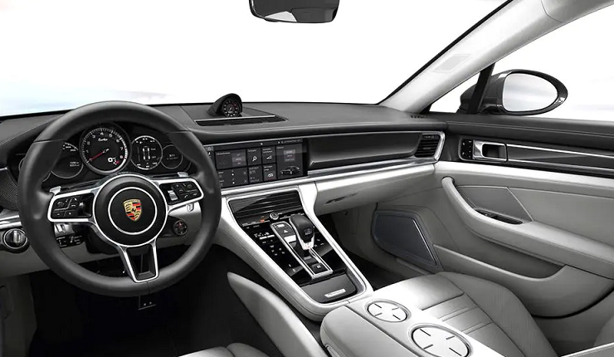
بورش باناميرا 2022 من الداخل
إن التصميم الداخلي لسيارة بورش باناميرا 2022 لا يقل فخامة عن التصميم الخارجي، كما أن هناك العديد من المواصفات الترفيهية التي تساهم في زيادة الراحة للسائق. من أهم هذه المواصفات:
- نظام تحكم تلقائي بالمناخ ثنائي المناطق.
- مقاعد أمامية مدفأة.
- ميزة الدخول بدون مفتاح.
- إضاءة محيطية.
- نظام صوت Bose مع 10 مكبرات صوت.
- اتصال Wi-Fi.
- بلوتوث.
- شاشة تعمل باللمس مقاس 12 بوصة.
- مطفأة حريق.
- مقاعد رياضية مع تحكم تلقائي.
- إمكانية التعرف على الصوت مع وجود أحدث نظام ترفيهي خاص ببورش.

التصميم الخارجي لعربية بورش باناميرا 2022
تمتلك باناميرا العديد من المواصفات الخارجية الجذابة من أهمها:
- باب خلفي كهربائي.
- مرايا أبواب كهربائية بلون الهيكل، كما تكون مدفأة ولها ميزة التعتيم التلقائي.
- عجلات بلاتينية مقاس 21 بوصة.
- مقابض أبواب مصنوعة من الكروم.
- أقفال الأبواب أيضاً كهربائية.
- مصابيح أمامية LED.
- مصابيح خلفية كبيرة.

عوامل السلامة والأمان في سيارة باناميرا 2022
إلى جانب الاهتمام بالمواصفات الخارجية والداخلية، فقد أولت شركة بورش الألمانية اهتماماً كبيراً في وجود أهم عوامل السلامة والأمان في هذه السيارة. منها:
- نظام تحذير من الاصطدام الأمامي.
- فرملة تلقائية للطوارئ.
- مراقبة النقطة العمياء.
- تنبيه حركة المرور الخلفية.
- مثبت السرعة التكيفي.
- ميزة الرؤية الليلية.
- المساعدة في الحفاظ على المسار.

مميزات بورش باناميرا 2022
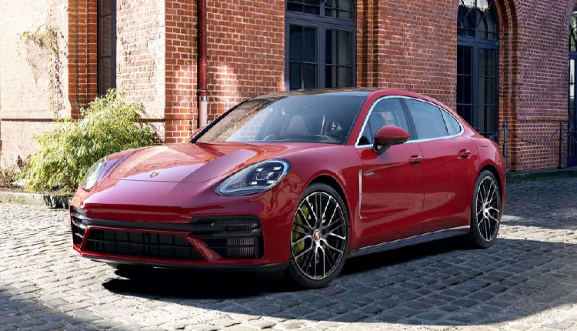
مميزات بورش باناميرا 2022
تأتي هذه السيارة بالعديد من المميزات التي جعلتها خياراً رائعاً للشراء. ومن أبرز هذه المميزات:
- المظهر الخارجي الفريد من نوعه.
- قوة المحرك الهائلة، مع توافر العديد من الخيارات التي تتيح للمشتري حرية الاختيار.
- توازن مثالي بين القيادة والمناورة.
- توفر مساحة جيدة للأمتعة.
- توفر متعة كبيرة أثناء القيادة مع أنظمة الرفاهية الداخلية الموجودة.
- المقاعد الخلفية يمكن فردها أو ضمها من أجل توفير المساحة.
المراجعه https://www.youtube.com/watch?v=5dnioviuPGE

اعلان https://www.youtube.com/watch?v=b4YPpW JSqnY

